Instruktioner för att ladda upp bedömningsformulär i Canvasrum ”Fysioterapi- S0103H, bedömningsformulär”.

- Välj den kurs du ska ladda upp bedömningsformulär på ”Fysioterapi- S0103H, bedömningsunderlag”.

Exempel:
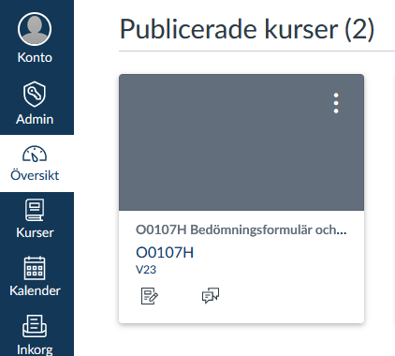

- Klicka på uppgiften ”Fysioterapi- S0103H, bedömningsformulär” under aktuell period.

- Klicka på Knappen Starta Uppgift

- Ladda upp bedömningsformuläret genom att klicka Bläddra. Välj ditt bedömningformulär som du döpt till studentens namn. Filen får vara i formatet .docx, .doc eller .pdf).

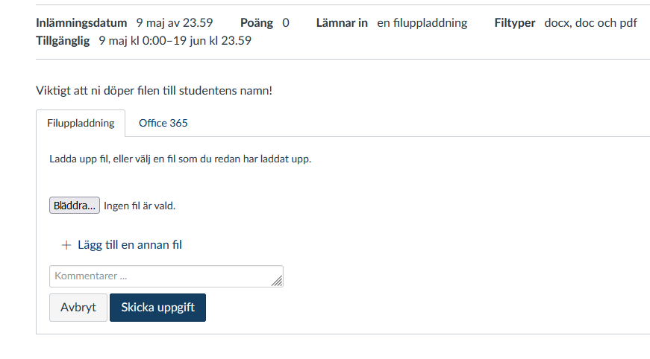
- Skicka uppgift. Klart!

